面向控序混码场景
智能装箱规划系统
使用说明

文档版本：V1.0
适用对象：现场操作人员、工艺/计划人员、系统联调人员

目录
1 系统简介
2 运行环境
3 启动与关闭
4 界面总览
5 日常主流程：Excel 单次装箱
6 接口模式：从 WCS 拉取库存并装箱
7 查看与分析装箱结果
8 下传 WCS 与现场码垛
9 历史结果与日志
10 高级功能（一般不用）
11 常见问题与排查

1 系统简介
本系统通过可视化工作台完成装箱计算、三维结果查看、稳定性复核，以及与现场 WCS/码垛链路的衔接。日常使用以顶栏操作为主：选择数据来源 → 一键装箱 → 在中间工作区查看托盘与箱子 → 需要时下传到现场。
本文档只介绍界面怎么用，不解释装箱算法内部细节。打开软件后，右上角状态胶囊会显示当前状态：空闲 / 运行中 / 已完成 / 失败。

1.1 你能用它做什么
- 用 Excel 订单数据做一次装箱计算，并自动加载结果。
- 按设定周期从 WCS 接口拉取库存数据，持续或单次计算。
- 在三维视图中查看托盘码放效果，逐步回放装箱过程。
- 筛选成功/失败托盘，查看箱子列表、失败原因与稳定性指标。
- 把达标托盘整盘下传到 WCS；在现场码垛面板跟踪自动下传与应急补发。
- 打开独立三维演示窗口，配合现场选定托盘做可视化演示。

1.2 启动时自动做了什么
启动主界面时，系统会在后台自动拉起局域网接收端（用于对接现场接口）。关闭主窗口时会自动停止该接收端。接收端根地址与 Swagger 页面地址会写在底部日志中，便于联调查看。

2 运行环境与配置

2.1 运行环境
系统：Windows 10/11 + Python 3.8.x
依赖：按 requirements-ui.txt、packing/requirements.txt、local_wcs_receiver/requirements.txt 安装
外部：本机 MySQL
启动：tools\windows\start_realtime_dashboard_v3_clean.bat。

2.2 接口配置
本机接口配置文件为packing-system\local_wcs_receiver\config\receiver_config.yaml。运行前需修改为本机ip。
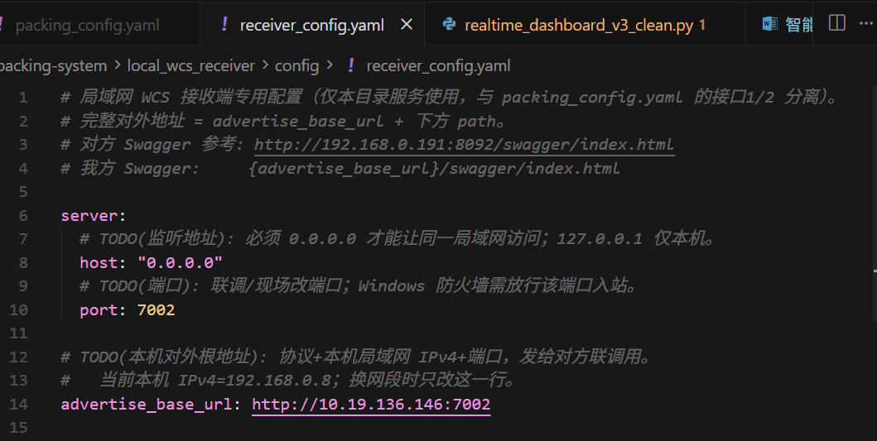

2.3 数据库配置
数据库配置文件为packing-system\config\packing_config.yaml。运行前需配置好数据库并运行建表。
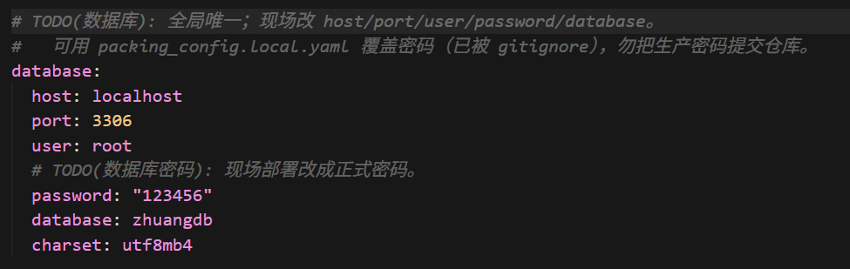
建表SQL语句位于packing-system\sql。运行前需建表。
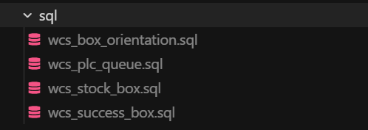

3 启动与关闭

3.1 推荐启动方式（Windows）
双击或运行以下启动脚本：
- 脚本路径：packing-system\tools\windows\start_realtime_dashboard_v3_clean.bat
也可在 packing-system 目录下用命令启动：
- 命令：python ui/realtime_dashboard_v3_clean.py --project .

3.2 关闭
直接关闭主窗口即可。系统会停止后台装箱进程（若仍在运行）以及自动启动的局域网接收端。若三维演示窗口已单独打开，请一并关闭。
提示：首次使用请确认本机已安装 Python，并能正常打开图形界面；若三维视图提示缺少依赖，请联系维护人员安装相关组件。

4 界面总览
主界面大致分为四个区域：顶栏、左侧流程区、中间工作区、右侧托盘摘要；底部为可展开的运行日志。
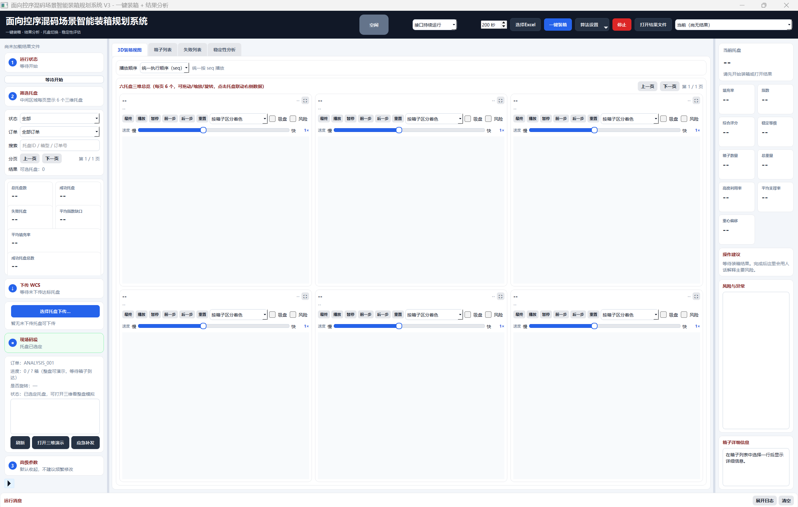

4.1 顶栏（主操作入口）
- 状态胶囊：显示空闲 / 运行中 / 已完成 / 失败。
- 运行方式：接口持续运行 / 接口单次运行 / Excel 单次运行 / 接口运行至成功。
- 拉取间隔：仅接口类模式可用，单位为秒，表示拉取库存并计算的周期。
- 选择 Excel：选择装箱输入 Excel（Excel 模式）。
- 一键装箱：按当前运行方式启动装箱。
- 停止：停止当前正在运行的装箱任务。
- 打开结果文件：手动打开历史 JSON 结果文件。
- 结果历史下拉框：「当前」= 最近一次结果；其余为最近约 50 条历史记录。
- 算法设置：切换算法目录、配置文件、查看当前设置、按配置复跑（日常一般不需要）。

4.2 左侧流程区
- ① 运行状态：进度条与文字提示当前计算状态。
- ② 筛选托盘：按状态（全部/SUCCESS/FAILED/UNKNOWN）、订单、关键词筛选托盘；支持分页浏览。
- 概览指标卡：总托盘数、成功/失败托盘、平均填充率等汇总指标。
- ↓ 下传 WCS：勾选一个或多个达标且未下传的托盘，整盘下传到 WCS。
- ▣ 现场码垛：显示当前选定托盘的订单、进度、是否旋转、码放队列；可刷新、打开三维演示、应急补发。
- ③ 高级参数：默认收起。只影响界面上的稳定性复核评价，不会改动已算好的装箱结果。

4.3 中间工作区（四个页签）
- 3D装箱视图：每页最多显示 6 个托盘三维总览；可拖动/缩放/旋转视角；点击托盘联动右侧信息；可进入单托盘放大与动画回放。
- 箱子列表：按装箱执行顺序列出当前托盘内的箱子；可上移/下移后点「更新」写回顺序。
- 失败列表：展示失败箱或失败托盘及原因；双击可跳到对应托盘。
- 稳定性分析：综合评分、稳定等级、平均支撑率、风险箱数量，以及分项指标表。

4.4 右侧摘要与底部日志
右侧展示当前选中托盘的关键信息与关键指标（填充率、指数、综合评分、稳定等级、箱数、重量、高度利用率、支撑率、重心偏移等），并给出用人话描述的操作建议。底部可「展开日志 / 收起日志」，查看运行过程与告警；支持「清空」。

5 日常主流程：Excel 单次装箱
这是最常用的离线/试算流程。适合已有订单 Excel、想快速看装箱效果的场景。

5.1 操作步骤
- 在顶栏「运行方式」中选择「Excel 单次运行」。此时「拉取间隔」会变为不可用。
- 点击「选择 Excel」，在文件对话框中选择 .xlsx / .xls 输入文件。
- 系统会自动把 Excel 复制到工作区数据目录，并生成本次临时运行配置；相关信息写入底部日志。
- 点击「一键装箱」。若尚未选过 Excel，系统会先弹出选择框。
- 等待状态变为「已完成」。结果会自动加载到界面，无需再手动找结果文件。
- 在左侧筛选托盘，在「3D装箱视图」中查看码放效果，必要时查看「失败列表」与「稳定性分析」。

5.2 选择 Excel 时系统帮你做了什么
- 自动复制到项目数据目录，减少中文路径、空格路径带来的问题。
- 自动识别工作表，并生成本次临时配置；无需手工改配置文件。
- 若工作表不完整，日志中会出现「警告」提示，请按提示检查 Excel 内容。
提示：Excel 模式下，一次「一键装箱」只算一轮；算完会自动进入结果展示。若要换一份 Excel，重新「选择 Excel」后再点「一键装箱」。

6 接口模式：从 WCS 拉取库存并装箱
当现场库存由 WCS 接口提供时，使用接口类运行方式。顶栏「拉取间隔」用于控制多久拉一次数据并计算一次。

6.1 四种运行方式怎么选
- 接口持续运行：按拉取间隔反复拉取并计算，直到你点击「停止」。适合持续盯库存、持续出方案。
- 接口单次运行：只拉取并计算一次，然后自动结束。适合临时试一次接口数据。
- 接口运行至成功：按间隔反复计算，一旦出现成功（达标）托盘就自动停止。适合「等到有可用方案就停」。
- Excel 单次运行：不拉接口，只用本地 Excel（见第 4 章）。

6.2 操作步骤
- 选择「接口持续运行 / 接口单次运行 / 接口运行至成功」之一。
- 设置「拉取间隔」（例如 200 秒；允许范围 1–86400 秒）。
- 点击「一键装箱」。系统会按所选方式启动接口装箱服务。
- 运行过程中，新产生的有效结果会自动推送到界面；历史下拉框也会更新。
- 持续运行时，需要结束请点「停止」。单次或「至成功」模式会在条件满足后自行结束。
提示：接口模式依赖数据库与接口配置（由维护人员预先配置）。界面日常只改运行方式与拉取间隔，一般不要改「算法设置」。

7 查看与分析装箱结果

7.1 筛选与切换托盘
左侧「筛选托盘」区域提供：
- 状态：全部 / SUCCESS（达标）/ FAILED（未达标）/ UNKNOWN。
- 订单：按订单过滤。
- 搜索：支持托盘 ID、箱型、订单号关键词。
- 分页：上一页 / 下一页；中间三维区每页最多 6 个托盘。
点击某个托盘卡片后，右侧摘要与各页签数据会联动更新到该托盘。
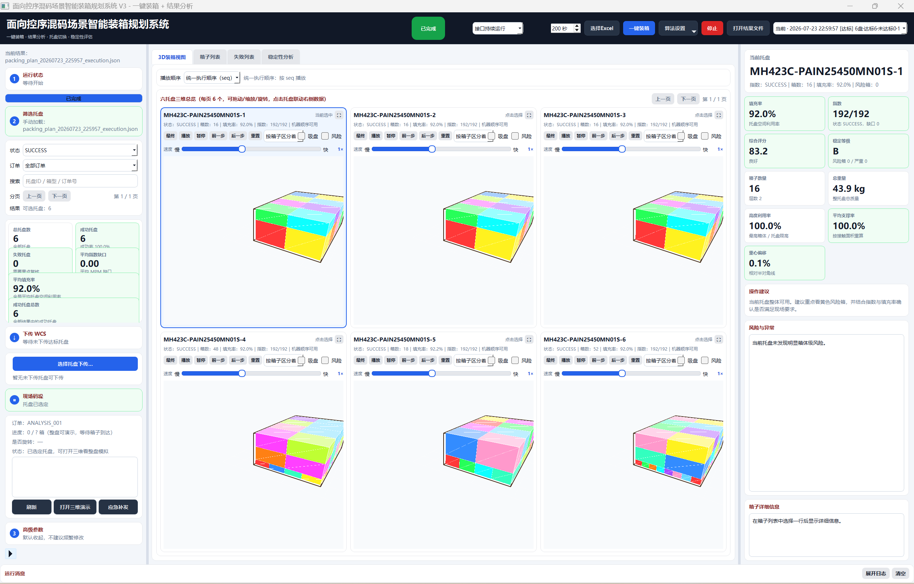

7.2 三维总览与单托盘放大
在「3D装箱视图」中：
- 鼠标拖动可旋转视角，滚轮缩放；拖动与「点击选中」已区分，拖动时不会误切换托盘。
- 点击托盘卡片上的放大按钮，进入单托盘大视图。
- 大视图工具栏：最终 / 播放 / 暂停 / 前一步 / 后一步 / 重置，用于逐步观察装箱过程。
- 「速度」滑条可调动画快慢；「着色」可按支撑风险、重量、层高、箱型、箱子区分等切换。
- 勾选「吸盘」「风险箱」可叠加显示相关提示。
- 点「返回总览」回到六托盘网格。
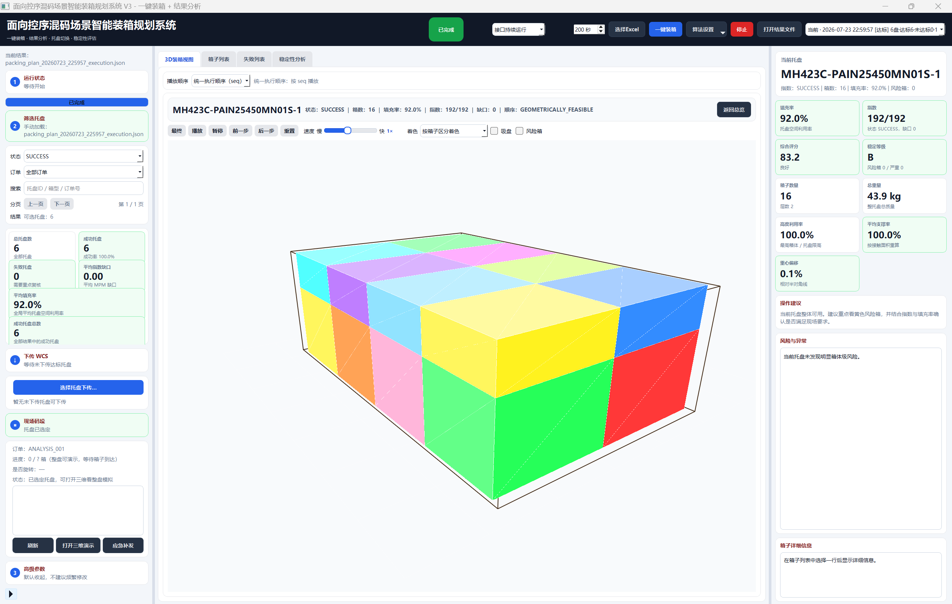

7.3 箱子列表
按执行顺序排列当前托盘内的箱子。选中一行后，可用「上移」「下移」调整顺序，再点「更新」写回本次计算结果相关文件。调整顺序属于现场微调能力，请确认后再更新。
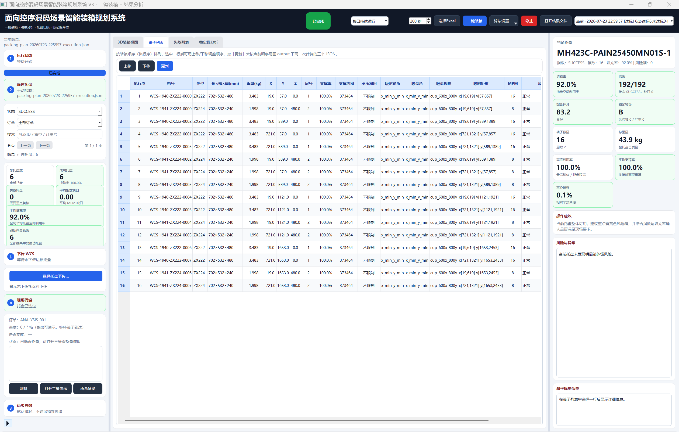

7.4 失败列表
优先显示失败箱信息；若结果中没有逐箱失败字段，则汇总显示失败托盘、缺口与低填充率等原因。双击某一行可跳转到对应托盘，便于快速定位问题。
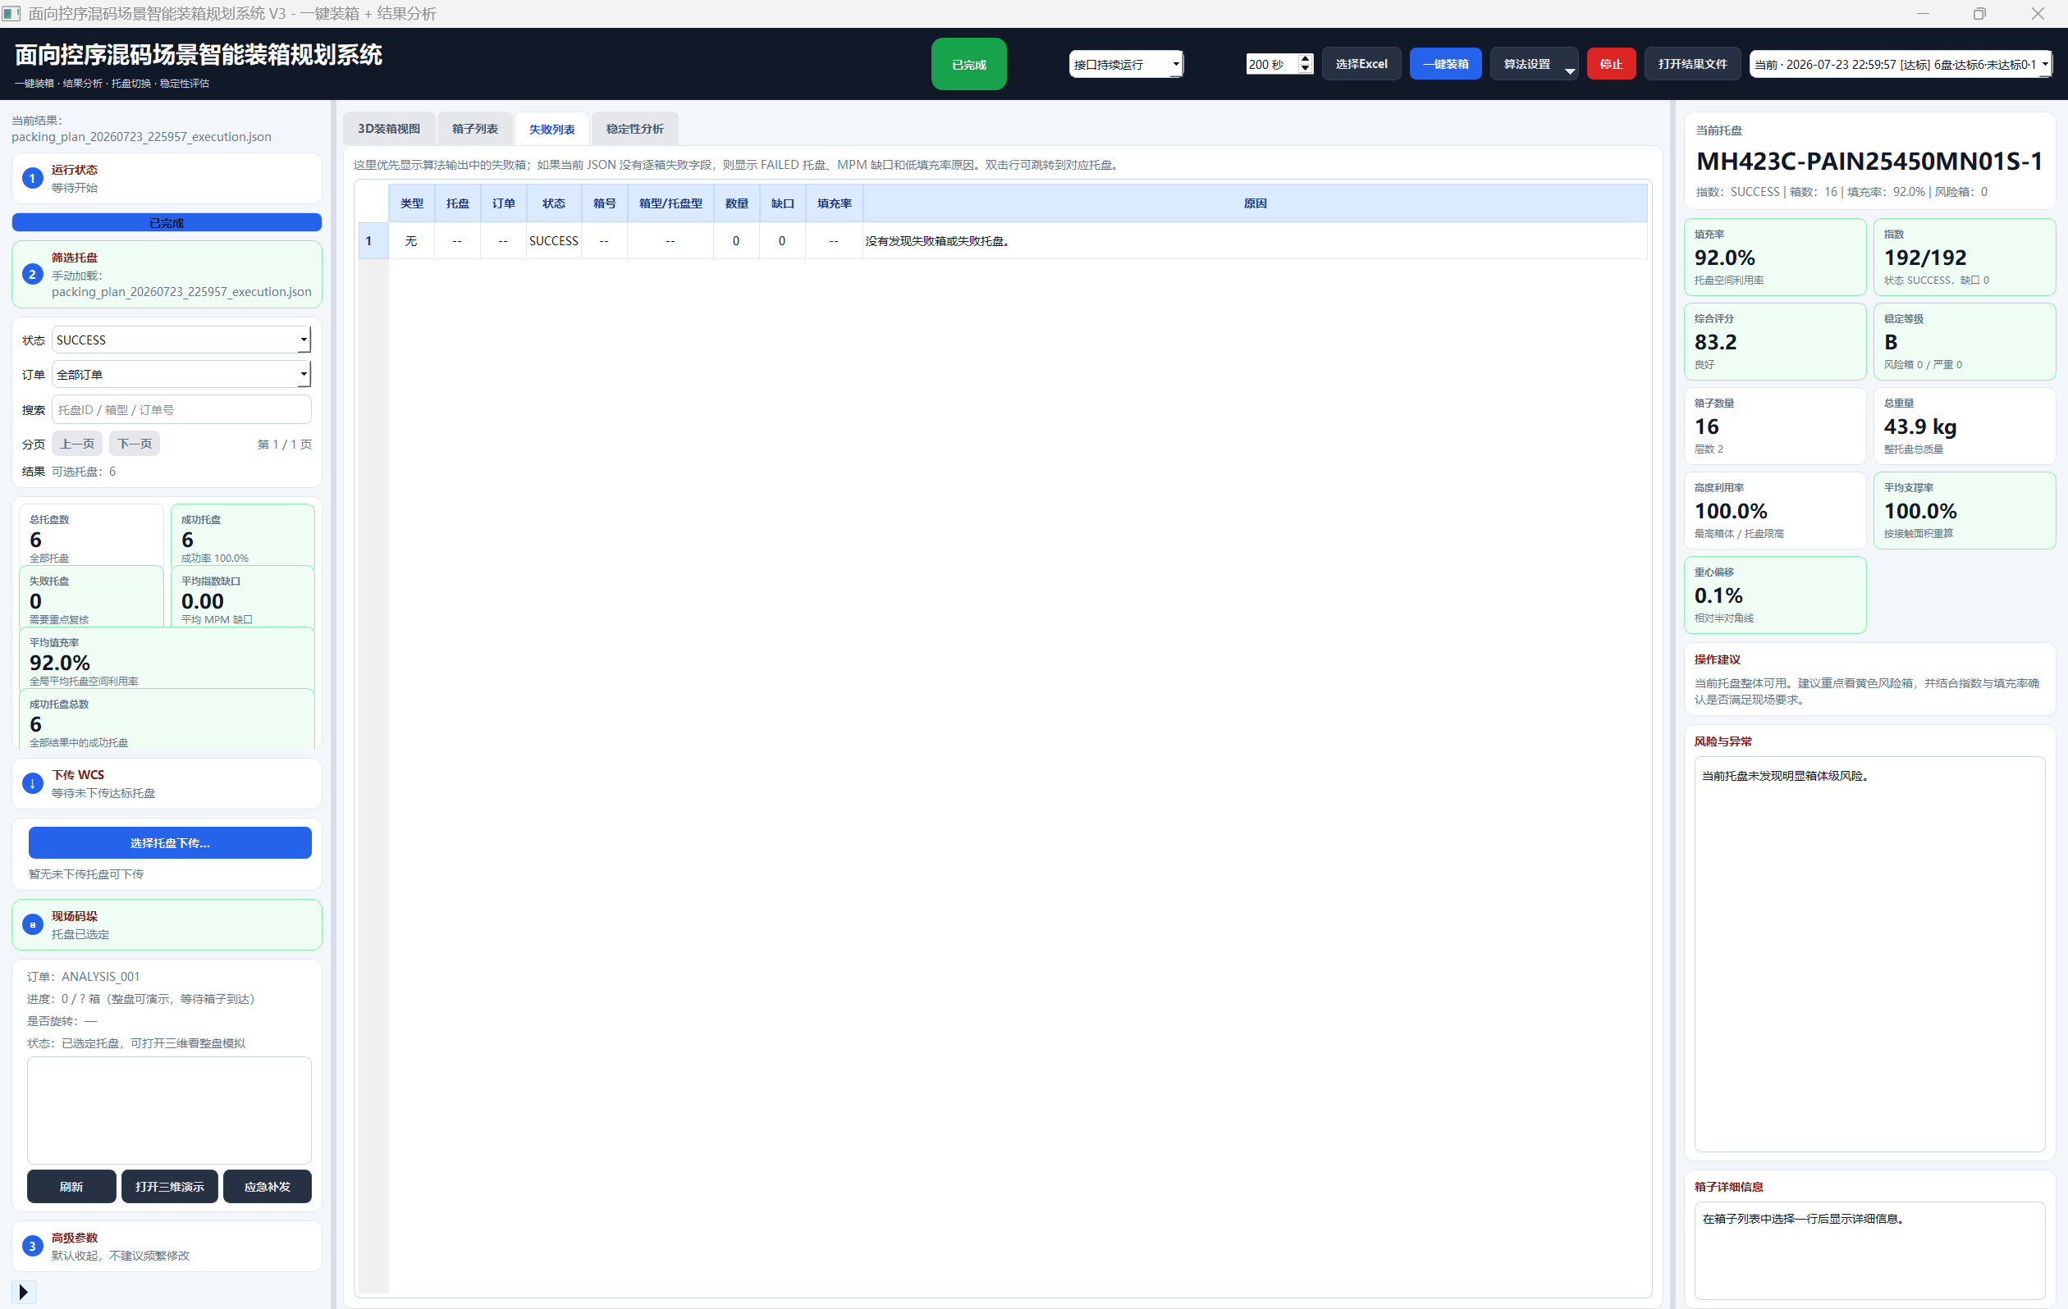

7.5 稳定性分析
顶部四个大指标：综合评分、稳定等级、平均支撑率、风险箱数量。下方表格给出分项分数、当前值、状态与说明。右侧「操作建议」会用通俗语言提示主要风险。
左侧「高级参数」中的参数方案（标准方案 / 保守方案 / 自定义）只影响前端稳定性复核观感，不会重新计算装箱布局。日常保持「标准方案」即可；需要更严格排查风险时可切换「保守方案」。
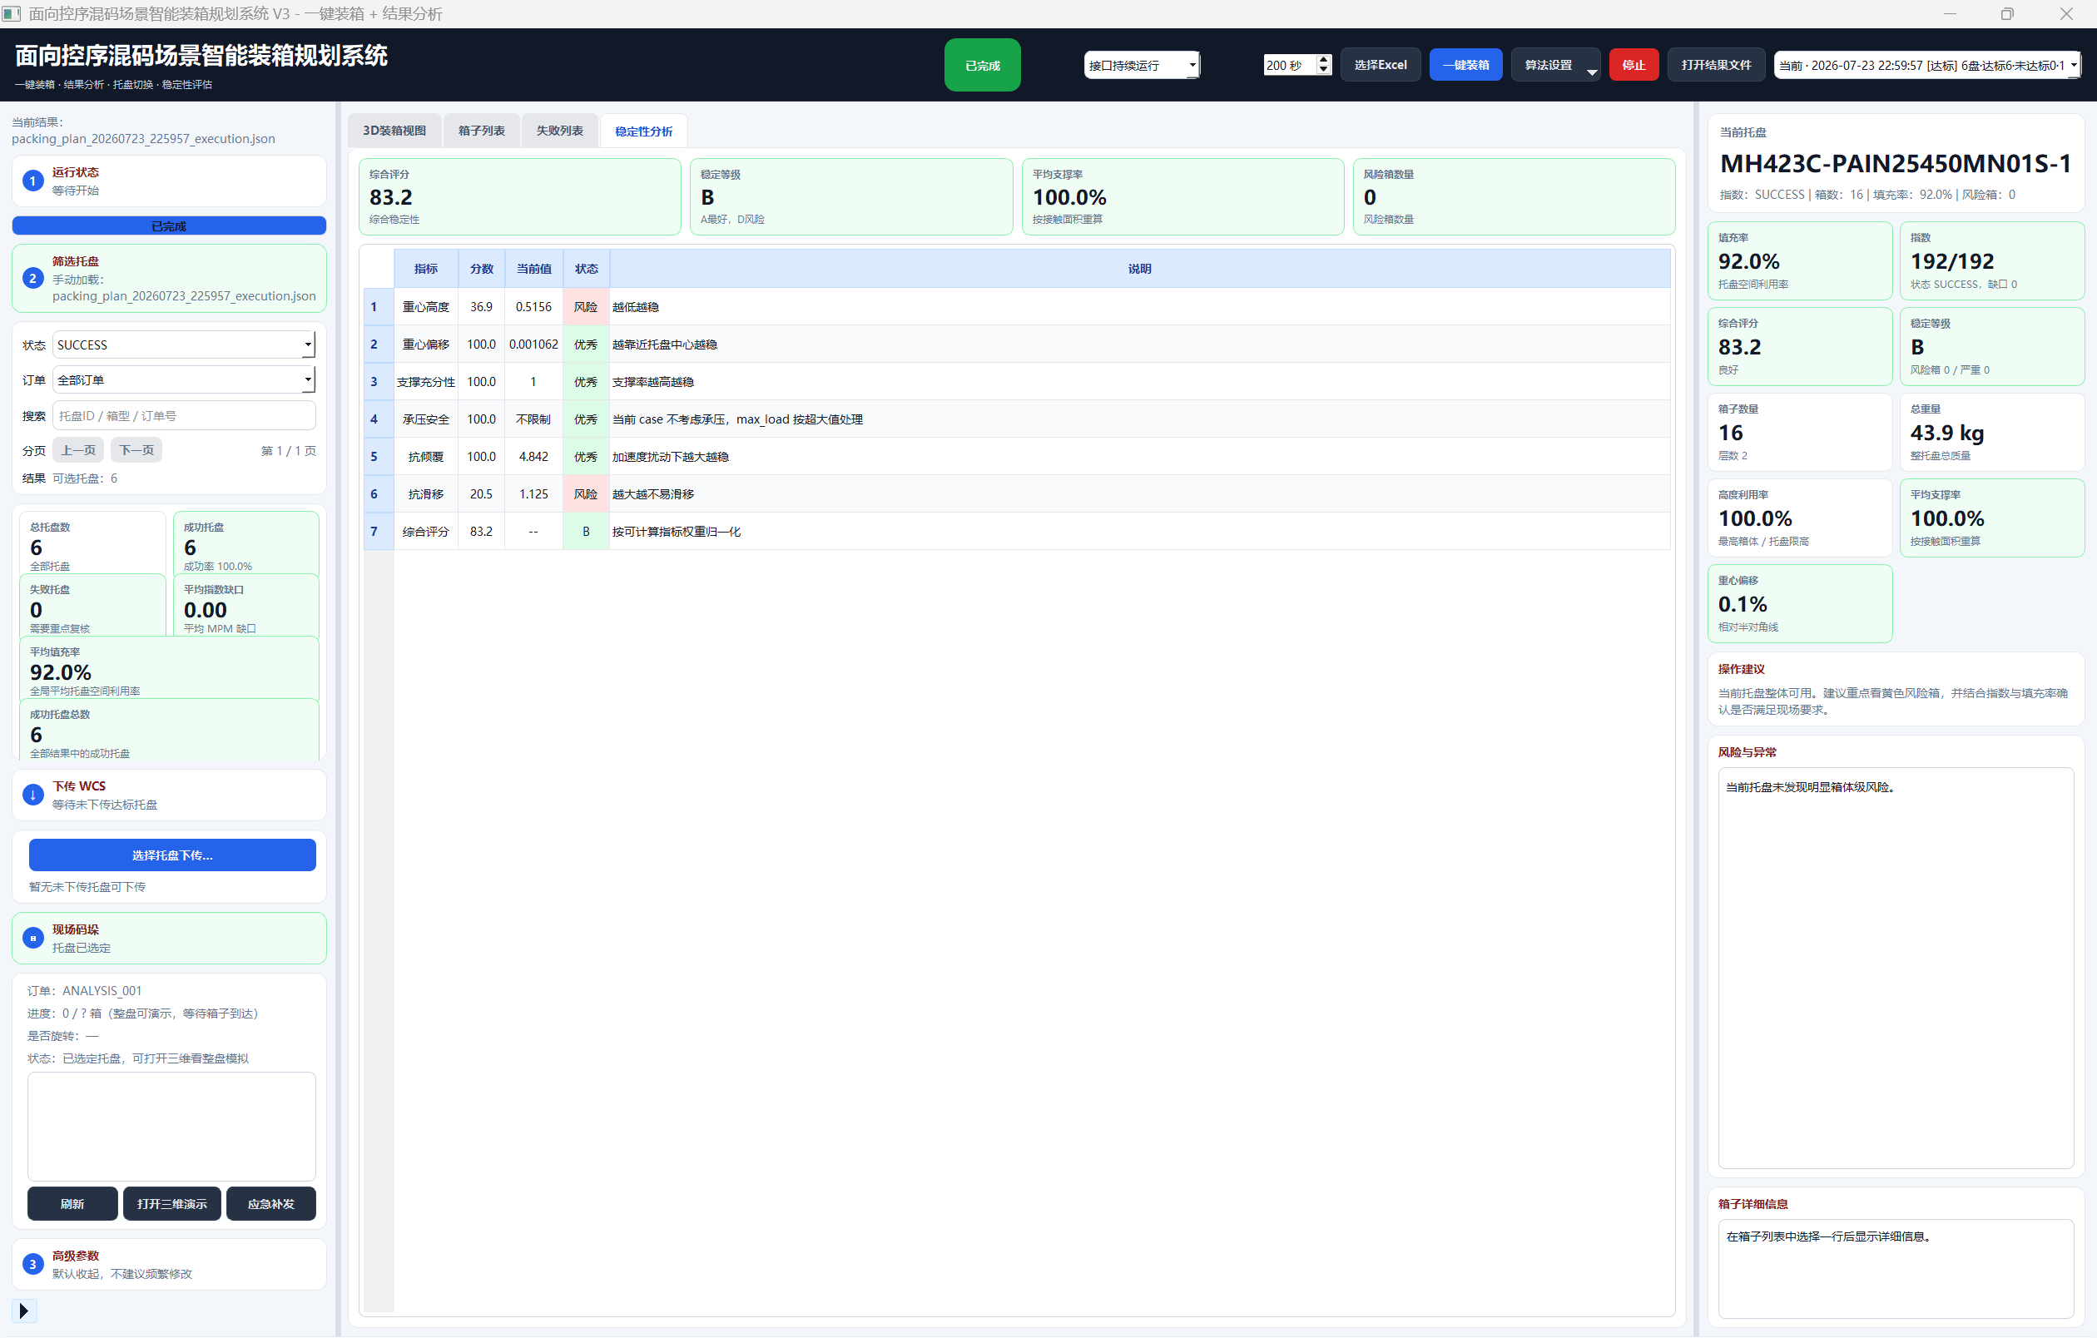

8 下传 WCS 与现场码垛

8.1 下传 WCS（整盘下传）
当数据库中存在「达标且尚未下传」的托盘时，左侧「下传 WCS」区域会提示未下传数量。
- 点击「选择托盘下传…」。
- 在弹窗中勾选一个或多个托盘，确认下传。
- 成功后会提示下传托盘数，并在库中标记为已下传；失败时请查看底部日志。
提示：若提示「暂无未下传托盘可下传」，说明当前没有可下传的达标托盘，或数据库暂不可用。

8.2 现场码垛面板
该面板跟踪当前由 WCS 选定的托盘，并显示码放队列。正常情况下箱子到达且姿态就绪后会自动下传；面板约每 2 秒自动刷新，也可手动点「刷新」。
- 订单：当前订单号。
- 进度：第几箱 / 总箱数。
- 是否旋转：当前箱是否需要旋转 90°。
- 状态与队列：排队中 / 已下传 / 失败等状态说明。

8.3 打开三维演示
点击「打开三维演示」会以独立窗口启动机器人三维仿真界面，按当前选定托盘从数据库加载整盘方案。适合现场讲解或联调演示。关闭主界面时如三维窗口仍开着，请手动关闭。

9 历史结果与日志

9.1 结果历史下拉框
顶栏下拉框中，「当前」表示最新一次装箱结果；其下为历史记录（约最近 50 条），标签中通常含时间与来源（如 Excel / 接口 / 达标等）。切换后界面会加载对应结果，并跳到「3D装箱视图」。

9.2 打开结果文件
若需要查看更早、或不在历史列表中的 JSON 结果，可点「打开结果文件」手动选择。文件需为有效装箱结果（包含托盘列表）。
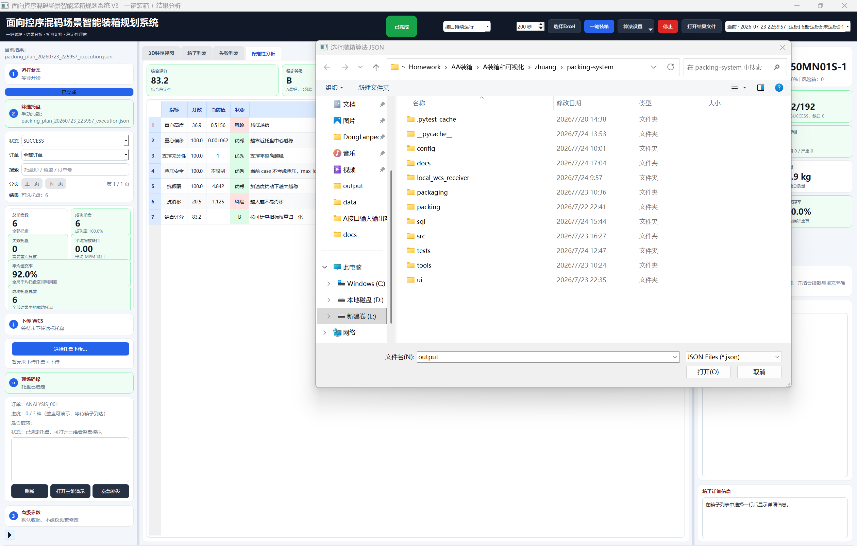

9.3 底部日志
日志记录选择 Excel、生成配置、后端运行、下传 WCS、现场码垛、接收端启停等信息。出现异常时，优先展开日志查看报错行，便于反馈给维护人员。
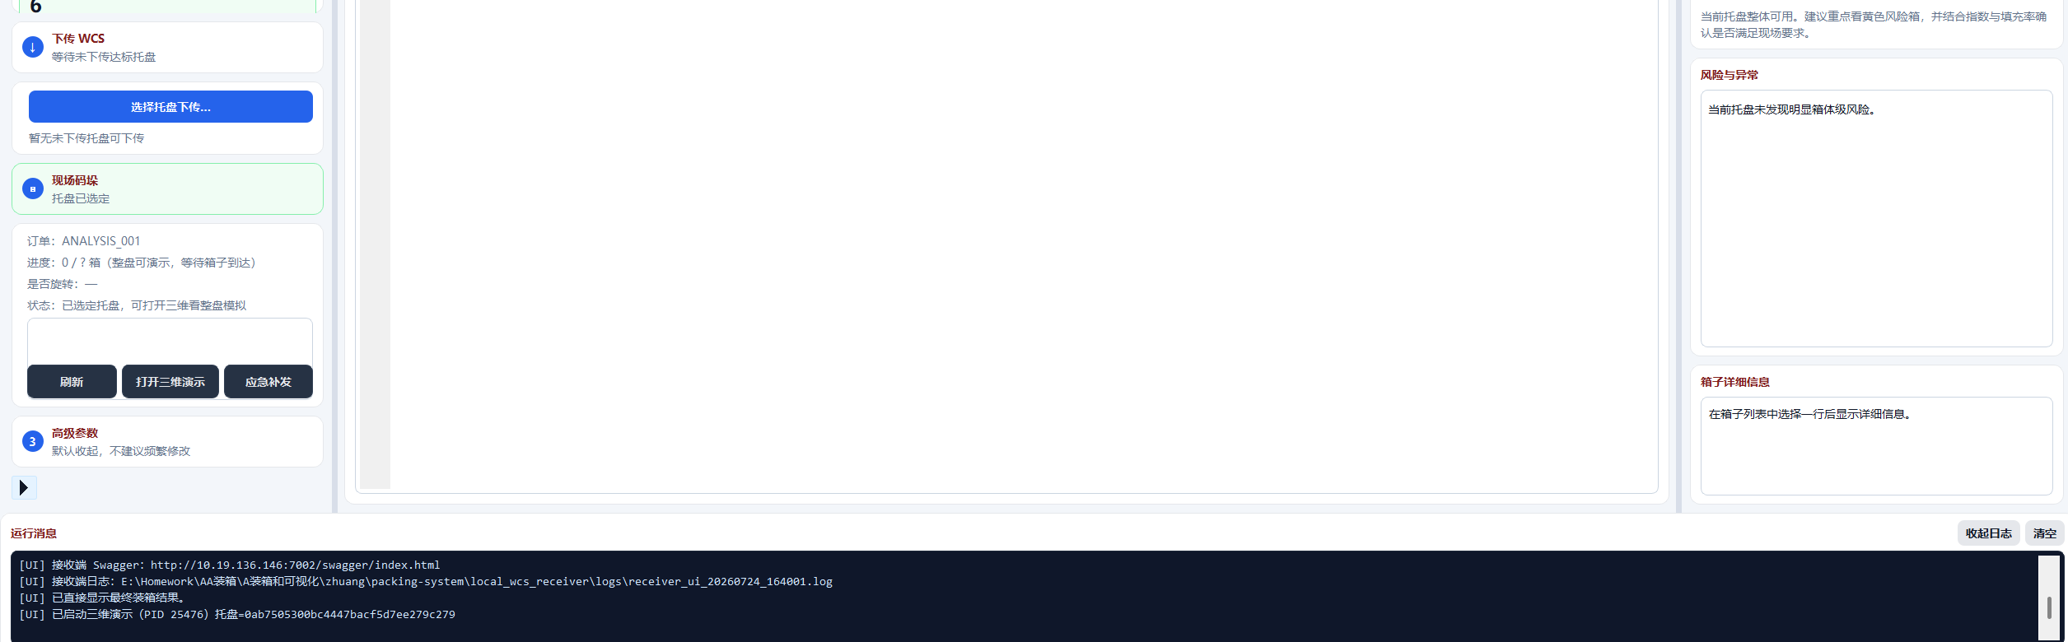

10 高级功能
顶栏「算法设置」菜单面向维护与联调，日常操作通常无需使用：
- 选择算法目录…：切换装箱工程根目录。
- 选择配置文件…：指定某份 YAML 配置。
- 查看当前设置：弹窗显示当前工程目录、配置路径、本次输出路径等。
- 按当前配置复跑算法：不走「选择 Excel」流程，直接按当前配置再跑一次。
提示：日常标准路径仍是：选择运行方式 →（Excel 模式选文件）→ 一键装箱。只有更换工程或参数文件时才需要改这里。

附录 A 推荐日常操作速查
场景 | 怎么做 | 看哪里
用 Excel 试算一次 | 运行方式选 Excel → 选择 Excel → 一键装箱 | 3D装箱视图 + 右侧摘要
接口持续盯库存 | 选接口持续运行 → 设拉取间隔 → 一键装箱；结束点停止 | 结果历史自动更新
等到有达标托盘就停 | 选接口运行至成功 → 一键装箱 | 成功后自动结束并加载
查某个失败托盘 | 左侧状态选 FAILED，或打开失败列表双击 | 失败列表 / 三维视图
整盘下传现场 | 下传 WCS → 勾选托盘 → 确认 | 弹窗成功提示 + 日志
现场卡住补一箱 | 现场码垛队列选中排队中箱子 → 应急补发 | 现场码垛面板状态
演示三维码垛 | 选定托盘后点打开三维演示 | 独立三维窗口

附录 B 界面名词对照
- 状态：顶栏胶囊显示的空闲/运行中/已完成/失败。
- 达标托盘：计算成功、可进入后续下传等流程的托盘（界面中常对应 SUCCESS）。
- 未达标托盘：未满足要求的托盘（界面中常对应 FAILED）。
- 下传：把已达标托盘的方案整盘推送给现场 WCS。
- 执行序（seq）：箱子在托盘上的执行序号，可视化播放与现场下传都按此顺序。
- 局域网接收端：启动主界面时自动后台启动的局域网服务，用于对接现场接口。

